**TeamSIPWeb Release Notes 2.19**

TeamSIPWeb Release 2.19.3

# Neue Funktionen

**[TFWEB-3644] - Teilnehmer: Teams Integration für einzelne SIP Accounts in der Telefon-Verwaltung**

Für die Teams Integration ist eine DNS Einstellung und Aktivierung pro Kunde sowohl in TeamSIP als auch in Office365 notwendig. Wenden Sie sich hierzu bitte an Ihren Partner bzw. unseren Support. Nach erfolgreicher Aktivierung kann die Microsoft Teams Integration auch in TeamSIP genutzt werden. Um die Teams Integration für den jeweiligen Kunden anzuzeigen, muss diese in den Einstellungen für den Kunden aktiviert werden:

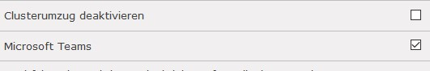

Eine Teams Nebenstelle kann ähnlich einem Telefon bzw. einer TeamSIP 2phone App in der Telefon Verwaltung eingetragen werden.

Hierbei wird zuerst eine Telefon Nebenstelle ausgewählt und als Hersteller das Teams Symbol geklickt:



In der Geräte Einstellung kann aus den Telefonnummern diejenige für die Teams Nutzung ausgewählt werden:

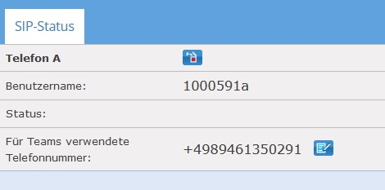

**[TFWEB-3630] - Telefone: Anzeige im Wizard**

Pro Template kann nun eingestellt werden, ob dieses auch im Telefon-Wizard angezeigt werden soll. Dies ist speziell für nicht mehr aktiv vermarktete oder Test Templates sehr sonnvoll.

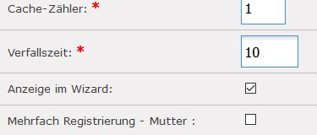

**[TFWEB-3643] - Telefone: Kurzwahl Sortierung**

Bei den Verwaltung der Kundenweiten Kurzwahlen kann die Sortierung geändert werden.

Wird bei den Kurzwahl Tasten "alle Teilnehmer" gewählt, erscheint folgende Sortierungs Abfrage:

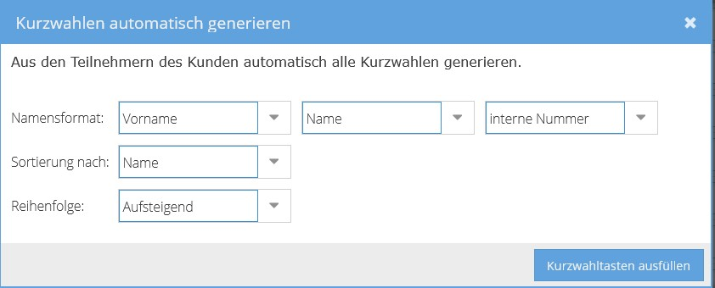

**[TFWEB-3490] - Telefone: Automatisch anlegen pro Bereich**

Identisch zu den kundenweiten Kurzwahlen können nun auch alle Teilnehmer eines Bereichs für die Bereichsweiten Kurzwahlen übernommen, sortiert und angelegt werden.

**[TFWEB-3629] - Telefone: Parameter Beschreibung**

Für Telefon-Parameter können nun für die Nutzer verständliche Bezeichnung und Beschreibung eingepflegt und angezeigt werden.

Dies ermöglicht eine sprechende Dokumentation neuer Telefon Template Funktionen.

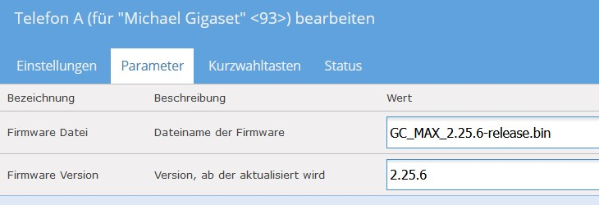

**[TFWEB-3536] - Telefonbuch: Übernahme Teilnehmer mit externer Telefonnummer**

Der Automatische Import aller Teilnehmer in das Telefonbuch wurde erweitert: Bisher wurden nur die internen Telefonnummern der Teilnehmer bei Übernahme in das Telefonbuch übernommen.

Künftig werden zusätzlich auch die extern Rufnummern bei Übernahme in das Telefonbuch importiert.

**[TFWEB-3637] - Weiterleitungen ohne externe Rufnummer**

Nebenstellen vom Typ Weiterleitung können nun auch ohne Externe Nummer angelegt werden.

**[TFWEB-3547] - Musterkunde: Musterkunden ohne externe Nummer**

Die Nebenstellen eines Musterkunden können nun auch ohne externe Rufnummern mit internen Nebenstellen alleine angelegt werden.

**[TFWEB-3487] - Musterkunde: Warteschleife ohne externe Nummer**

Die Warteschleifen eines Musterkunden können nun auch ohne externe Rufnummern mit internen Nebenstellen übernommen werden.

# Optimierungen und Verbesserungen

**[TFWEB-3535] - CallCenter: Grafischer Wählplan: Prüfung**

Der Ausgang eines Bausteins darf nicht mit dem Eingang des selben Bausteins verbunden werden. Dies verhindert Endlos-Schleifen.

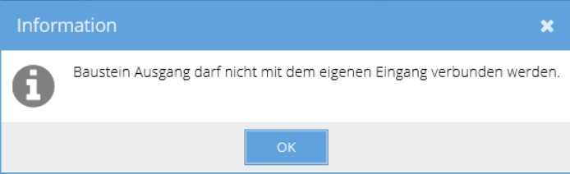

**[TFWEB-3600] - CallCenter: Grafischer Wählplan: Anzeige von neuen Bausteinen**

Neue Bausteine werden nun versetzt und nicht mehr übereinander angelegt.

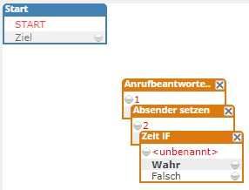

**[TFWEB-3620] - CallCenter: Grafischer-Wählplan: Ansage bei Datum oder Feiertag mit Wahr- und Falsch-Ausgang**

Die Bausteine "Ansage bei Feiertag" und "Ansage bei Datum" haben nun zwei Ausgänge: Wahr und Falsch

**[TFWEB-3596] - CallCenter: Grafischer Wählplan: Referenzprüfung**

Vor dem Speichern der Warteschleife wird geprüft, ob die Referenzen auf eine Warteschleife in einem Baustein korrekt gesetzt ist.

**[TFWEB-3506] - Fax Anlegen: Fehlende Auswahl nach Falscheingabe**

Nach der Eingabe mit falschen Daten fehlte die "Auswahl" der Rufnummer, diese wird nun zur Korrektur der Eingaben angezeigt.

**[TFWEB-3602] - Teilnehmerverwaltung: Filter zur Rufnummern-Auswahl**

Zur besseren Eingrenzung der Rufnummern wurde die Auswahl um zwei Filter für den Rufnummernblock und den Bereich erweitert, um weitere Rufnummern dem Teilnehmer zuzuweisen:



**[TFWEB-3507] - Teilnehmerverwaltung: Anzeige Nummer: Filter auf MSN und Bereich**

Zur besseren Eingrenzung der Rufnummern wurde die Auswahl um zwei Filter für den Rufnummernblock und den Bereich erweitert, um weitere Rufnummern dem Teilnehmer zuzuweisen:



**[TFWEB-3508] - Teilnehmerverwaltung: Anzeige Nummer: Sortierung der Nummer**

In er Rufnummern Auswahl werden die Nummern nun sortiert angezeigt.

**[TFWEB-3548] - Teilnehmer: Gesprächshistorie: Export**

Beim Excel Export wird die Spalte Richtung nun im Klartext angezeigt.

**[TFWEB-3515] - Teilnehmer: Anrufbeantworter Einstellung für neue Teilnehmer**

In der Globalen Systemweiten Einstellungen kann die Auswahl für den Parameter "Nummer des Anrufers ansagen" für neue Teilnehmer deaktiviert werden.

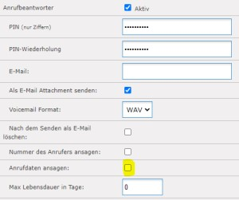

**[TFWEB-3619] - Teilnehmer: Anrufbeantworter: MP3 Upload**

Ansagen Upload für den Anrufbeantworter ist nun auch für MP3 Dateien mit META Informationen in der Datei möglich.

**[TFWEB-3601] - Benutzerverwaltung: Passwort Richtlinie:**

Es wurde eine identische Umsetzung für das Anlegen und Bearbeiten von Benutzern und Teilnehmern vorgenommen.

**[TFWEB-3566] - Pflege neuer globaler Feiertage für einzelne Bundesländer in Deutschland**

Die Feiertags Listen wurde für die Folgejahre aktualisiert.

**[TFWEB-3570] - Listen Allgemein: Optimierung**

Nach einer neuen Suche wird automatisch auf Seite 1 in der Liste gesprungen.

**[TFWEB-3599] - Teilnehmer: Anlegen ohne verfügbare externe Rufnummer**

Ein neuer Teilnehmer kann auch ohne externe Nummer angelegt werden, wenn keine freie Rufnummer mehr Kunden verfügbar ist.

**[TFWEB-3632] - Admin Log: Änderung Telefonbuch**

Änderungen an globalen Telefonbüchern werden erfasst.

# Fehlerbereinigung

**[TFWEB-3496] - Warteschleife kann nicht gelöscht werden.**

**[TFWEB-3532] - Webphone wertet %DW% nicht aus**

**[TFWEB-3534] - REST:Fehler beim Abrufen von vorhandenen SIP Accounts**

**[TFWEB-3539] - Übersetzung französisch fehlt für Authenticator**

**[TFWEB-3542] - LDAP Abfrage: Vierstellige interne Nummern werden als externe mit falscher Vorwahl angezeigt**

**[TFWEB-3543] - Falschkonfigurierter LDAP Konnektor verhindert Kontakt Suche durch App**

**[TFWEB-3609] - Kundenverwaltung: Bei SipServer2 wurde nur der Name und nicht alle Aliase angezeigt**

**[TFWEB-3513] - Kurzwahlen: Der Platzhalter %DW% setzt nun die Internen Nummer statt der externe Durchwahl**

**[TFWEB-3523] - Anzeige Nummer beim Teilnehmer lässt sich nicht löschen**

**[TFWEB-3546] - Globales Telefonbuch: Probleme mit dem Filter nach dem Löschen aller Einträge vor dem Import neuer Einträge**

**[TFWEB-3552] - CallCenter: Ansagen können nicht gelöscht werden in einem speziellen Fall.**

**[TFWEB-3555] - Rufnummern können im Bereich nicht gelöscht werden**

**[TFWEB-3560] - Globales Telefonbuch kann nicht geladen werden, da bei einem Eintrag zweifach Default Nummer gesetzt wurde durch parallel Administration von zwei Administratoren.**

**[TFWEB-3569] - Teilnehmer: Kurzwahl von anderem Teilnehmer übernehmen wurde auch bei Teilnehmer Login angezeigt, ohne das die Rechte hierzu bestehen**

**[TFWEB-3590] - Teilnehmer: Suche nach Template funktioniert nicht**

**[TFWEB-3598] - Fax: Primär Rufnummer lässt sich nicht löschen. Ist nun nach dem hinzufügen einer neuen Nummer möglich.**

**[TFWEB-3617] - CallCenter: Grafischer-Wählplan: Anrufbeantworter-Baustein: hier konnte eine ausgewählte Ansage im Dateinamen verändert werden, was zu einem Fehler geführt hatte.**

**[TFWEB-3636] - Teilnehmer: Bei der Verwendung eines "speziellen Dialplan" in Kombination mit mehreren externen Nummer führte zu einem Fehler.**

**[TFWEB-3650] Kundenweite Gesprächsübersicht**